**Pemrograman Komputer 1**

**LAPORAN PROYEK :** **POIN OF SALES**



Disusun Oleh :

Fariz Bachtiar

Briyan Dwi Septian

Siska Amelia

**POLITEKNIK HARAPAN BERSAMA**

**PROGRAM STUDI D4 TEKNIK INFORMATIKA**

**TAHUN AKADEMIK**

**2023/2024**

# Kata Pengantar

Puji syukur kami panjatkan kepada Tuhan Yang Maha Esa atas selesainya laporan tugas sprint ke-6 berjudul *Point of Sales (POS)* ini. Laporan ini disusun sebagai bagian dari mata kuliah Pemrograman Komputer 1 di Politeknik Harapan Bersama Tegal, dengan tujuan membahas mendesain tampilan produk, mendesain tampilan edit produk, dan mendesain tampilan tambah produk .

Kami berterima kasih kepada M. Nishom, M.Kom. atas bimbingannya serta semua pihak yang telah membantu. Semoga laporan ini dapat bermanfaat dan memberikan wawasan tambahan mengenai sistem Poin Of Sales.

Tegal, November 2024

Siska Amelia

# Daftar Isi

Kata Pengantar 2

Daftar Isi 3

Mendesain tampilan data produk 4

Mendesain tampilan edit produk 5

Mendesain tampilan tambah produk 6

Lama Pengerjaan 7

# 

# Mendesain tampilan data produk

Dibuat Oleh Fariz Bachtiar

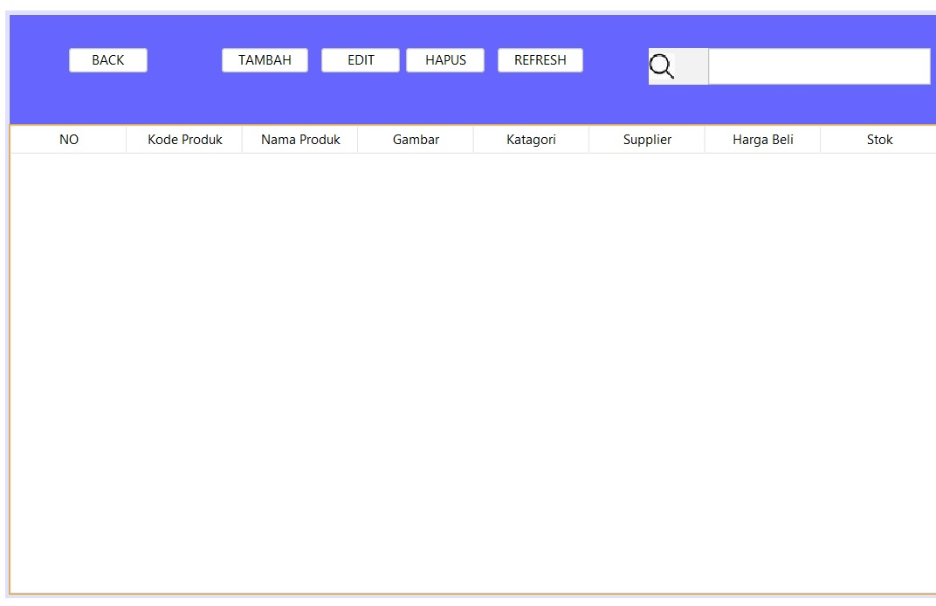

# Mendesain tampilan edit produk

Dibuat oleh Briyan Dwi Septian

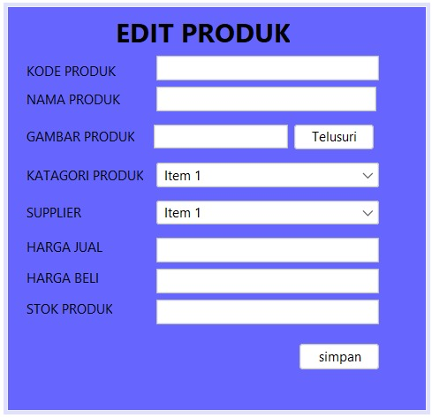

# Mendesain tampilan tambah produk

Dibuat oleh Siska Amelia

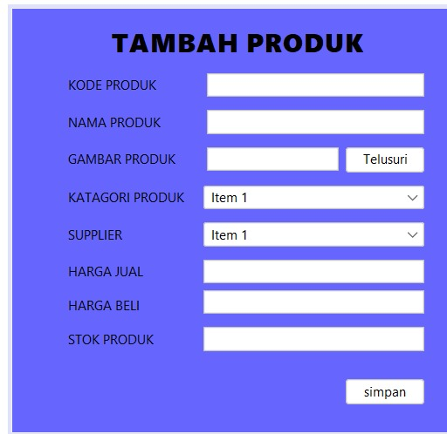

# Lama Pengerjaan

Pengerjaan project dimulai dari hari senin 28 Oktober sampai dengan senin 4 November 2024.